Lectio divina de
Jo 15,1-8

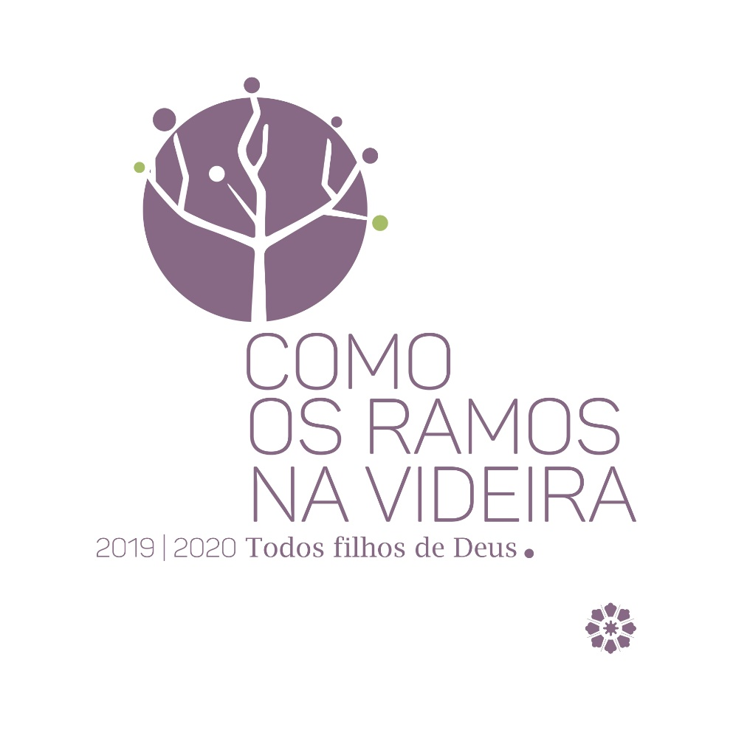

Evangelho de Nosso Senhor Jesus Cristo segundo São João (15,1-8)

Naquele tempo, disse Jesus aos seus discípulos:

¹ « Eu sou a videira, a verdadeira, e meu Pai é o agricultor.

² Ele corta todo o ramo que está em Mim e não dá fruto
e limpa todo aquele que dá fruto, para que dê ainda mais fruto.
³ Vós já estais limpos, por causa da palavra que vos falei.

⁴ Permanecei em Mim e Eu permanecerei em vós.
Como o ramo não pode dar fruto por si mesmo,
se não permanecer na videira, assim também vós,
se não permanecerdes em Mim.

⁵ Eu sou a videira, vós sois os ramos.
Se alguém permanece em Mim e Eu nele, esse dá muito fruto,
porque sem Mim nada podeis fazer.

⁶ Se alguém não permanece em Mim,
será lançado fora, como o ramo, e secará.
Esses ramos, apanham-nos, lançam-nos ao fogo e eles ardem.

⁷ Se permanecerdes em Mim e as minhas palavras permanecerem em vós,
pedireis o que quiserdes e ser-vos-á concedido.

⁸ A glória de meu Pai é que deis muito fruto.
Então vos tornareis meus discípulos».
Leitura: o que diz o texto?

- Qual o contexto desta passagem que acabámos de ouvir?

Estas palavras fazem parte do Discurso de Despedida de Jesus na Última Ceia, depois do lava-pés e antes do relato da Paixão. Tem o valor de um «testamento espiritual». E procuram ajudar-nos a compreender que só aqueles que permanecem unidos a Jesus e ao Pai são capazes de dar frutos de amor.

- Qual o género literário?

Há quem diga que nem é uma parábola nem uma alegoria. A parábola é uma história em forma de comparação, de que se deduz uma ideia global.

Uma alegoria é uma comparação continuada, em que a cada um dos elementos de comparação corresponde outro do mundo real. Nela, todos os detalhes têm uma significação própria, que requer uma interpretação particular: aqui, a videira é Jesus. Os ramos somos nós. O agricultor é o Pai, os frutos são as obras de amor.

Tratar-se-á aqui de um género literário muito próprio, chamado mashal, que aparece, por exemplo, no texto do Bom Pastor (Jo 10). De qualquer modo, em João acentuam-se com evidência os elementos alegóricos.

- Qual é o tema central? Quais as expressões que se repetem?

As três mais frequentes: «permanecer»; «em Mim» e «dar fruto».

- Qual o acento principal desta alegoria?

A alegoria da videira põe o acento na relação amorosa, íntima e vital entre a videira e os ramos; na união inseparável entre Cristo e os seus, que são um só com Ele e n’Ele. Acentua a nossa dependência absoluta da videira, que é Cristo. Cristo é a fonte da vida verdadeira.

- Encontramos uma imagem semelhante em outro lugar da Escritura?

Sim. A alegoria da videira e dos ramos, em São João, está muito próxima da imagem do “Corpo de Cristo e seus membros” desenvolvida por São Paulo (cf. 1 Cor 12).

- Que diz Jesus de Si mesmo nesta alegoria?

“EU SOU a videira, a verdadeira”.

- Que significa a expressão “EU SOU”?

É a expressão com que Deus Se revela a Moisés (Ex 3). Ao tomá-la para Si, Jesus assume-Se e revela-Se como Filho de Deus. Noutros lugares, Ele diz de Si mesmo: EU SOU o Bom Pastor, EU SOU a Luz do mundo, EU SOU o Pão da Vida, EU SOU a Porta, EU SOU a Ressurreição, EU SOU o Caminho, a Verdade, a Vida… Jesus é o Filho de Deus.

- Quem é então a verdadeira videira?

A videira não é um povo, mas uma Pessoa. Esta Pessoa humana e divina procede do céu e não da terra. Cristo é a videira verdadeira, a videira que não engana nem defrauda as expectativas do Pai (o agricultor). Veja-se, no Antigo Testamento, a insistência na imagem da videira como dadora de vida (Sl 80), como árvore da vida (Ecl 24,17-21).

- Se Cristo é a «verdadeira», quem seria a «falsa videira»?

Foi muitas vezes Israel, na sua infidelidade. No Antigo Testamento, Israel, o povo de Deus, é comparado a uma vinha (Is 5,1-7) ou a uma “videira transplantada” (Sl 80,9-17; Is 27,2-5; Jr 2,21; 5,10; Ez 15,1-8; 19.10-14). Agora, a videira antiga, fracassada, dá lugar à videira nova, à videira verdadeira, que é Jesus. Para encontrar a vida, Israel tem de enxertar-se na verdadeira vide, que é Jesus. É a Jesus que temos de aderir para nos tornarmos o verdadeiro “Israel”, o verdadeiro povo de Deus.

- A imagem da vinha aparece no Novo Testamento?

Sim. No Novo Testamento conhecemos a parábola da vinha (Mc 12,1-11, que cita o cântico da vinha de Is 5,1.7) ou dos vinhateiros homicidas (Mt 20,1-16), ou do filho obediente e do filho desobediente a quem o Pai envia a trabalhar na vinha (Mt 21,28-32) e ainda a parábola da figueira plantada na vinha (Lc 13,6-9). Mas em São João trata-se de uma vide e não de uma vinha!

- Em que sentido Jesus é a videira verdadeira?

Porque Ele comunica a vida. Cristo é a videira que Se deixou “plantar” na terra. É uma videira que não mais se pode arrancar, pertence definitivamente a Deus. O próprio Filho tornou-Se videira, formando uma única realidade com os seus, com todos os filhos de Deus dispersos. Por isso, a videira torna-se um atributo de Cristo e um atributo da Igreja. “A videira, a verdadeira”, é Cristo, que nos oferece a seiva vital (o Espírito Santo), a sua presença eficaz, a sua graça. Portanto, a vida verdadeira, a divina comunhão, vem do Pai (o Agricultor), mediante o Filho (a Videira verdadeira), no Espírito Santo (a Seiva).

- Que faz o agricultor (o Pai)?

Corta e limpa. Cortar tem aqui o sentido de podar. Alguns manuscritos colocam estes verbos no futuro, apontando para uma ação típica do juízo final.

- Como é que o Pai limpa os discípulos?

Através da Palavra e de toda a mensagem de Jesus, Seu Filho. Através da ação de Jesus nos seus discípulos.

- O que é preciso para participar da própria vida divina, da comunhão com Deus?

É preciso permanecer em Cristo.

- Que significa permanecer em Cristo?

Significa estabelecer uma comunhão de vida entre Jesus e o discípulo: Ele é a verdadeira Vide, nós os seus ramos. Permanecer significa, neste texto, ficar, morar familiarmente, conviver intimamente… O permanecer em Cristo não é fruto de um instante (dia do Batismo, dia da Primeira Comunhão). É um desafio para toda a vida, que exige compromisso de amor, de purificação, de fé e de conversão contínua.

- E como se permanece em Cristo?

Vejamos algumas expressões do quarto Evangelho e das Cartas de São João:

- Aderindo a Jesus Cristo, pela fé: “Quem confessar [proclamar, reconhecer] que Jesus é o Filho de Deus permanece n’Ele e ele em Deus” (1 Jo 4,15), pelo Batismo.

- Aderindo à Palavra de Deus (guardar e cumprir a Palavra): «Se alguém Me ama, guardará a minha Palavra, meu Pai o amará, viremos a ele e faremos nele a nossa morada» (Jo 8,31; 14,23). “Se permanecerdes em Mim e as minhas palavras permanecerem em vós” (Jo 15,7).

- Rezando, para se enamorar de Deus: “Se permanecerdes em Mim e as minhas palavras permanecerem em vós, pedireis o que quiserdes e ser-vos-á concedido (Jo 15,7); “Tudo o que pedirdes ao meu Pai em meu nome, Ele vo-lo concederá” (Jo 15,16); talvez mais que «pedireis», devia traduzir-se pelo imperativo “pedi”.

- Participando na Eucaristia: “Quem come a minha carne e bebe o meu sangue, permanece em Mim e Eu nele” (Jo 6,56).

- Amando (a Deus e ao próximo) e praticando os Seus mandamentos: “Se guardardes os meus mandamentos, permanecereis no meu amor” (Jo 14,21; 15,10). O amor é o primeiro e maior mandamento: “Como o Pai Me amou, também Eu vos amei: permanecei no meu amor” (Jo 15,9).

- Permanecendo na comunidade: “Vós sois os ramos” da única videira. Não se pode estar unido apenas à videira, desligado dos outros “ramos”. Não se pode ser de Cristo (videira), sem ser dos que pertencem à Igreja (ramos). “Se alguém não permanece em Mim, será lançado fora, como o ramo, e secará. Esses ramos, apanham-nos, lançam-nos ao fogo e eles ardem” (Jo 15,6).

- Deixando-se “podar” pelas provações da vida… deixando-se purificar pela Palavra e pelas provações: “Ele limpa todo aquele que dá fruto, para que dê ainda mais fruto” (Jo 15,2).

- O que é preciso para dar fruto abundante?

É preciso permanecer em Jesus. É Jesus, o único indispensável para que haja fruto. «Sem mim (isto é, à margem de Mim), nada podeis fazer» (Jo 15,5). Já se dizia no Prólogo: «E sem Ele (à margem dele) nada começou a existir” (Jo 1,3). A vinha cresce pelo dom de Deus (o sol, a chuva) e pelo esforço humano (compromisso, trabalho). São Paulo, falando dos frutos do seu trabalho missionário, diz: “Eu plantei; Apolo regou, mas é Deus quem faz crescer” (1 Cor 3,6-9). E diz ainda São Paulo que «esta capacidade (do seu ministério) foi Deus que lha deu Deus» (cf. 2 Cor 3,5).

- O que acontece a quem rompe a ligação com a videira e os ramos?

É lançado fora como um ramo e seca, para ser apanhado (recolhido) e lançado ao fogo a arder. Por isso, diz Santo Inácio de Antioquia: “Não sejais ramos silvestres, que dão frutos mortais. Esses não são plantação de Deus. Se o fossem, mostrar-se-iam como ramos nascidos da árvore da cruz e os seus frutos seriam incorruptíveis”. Santo Agostinho disse, de maneira tão bela: “Ou videira ou fogo” (em latim: “Aut vitis aut ignis”)! Separar-se da videira ou dos ramos conduz à destruição da vida cristã.
- Qual a glória do Pai?

É a mesma glória do Filho, que glorifica o Pai, realizando a sua obra, até ao ponto de ser lançado à terra, como o grão de trigo, para dar muito fruto (cf. Jo 12,23).

- Na prática, como é que nos tornamos discípulos de Jesus?

Podíamos resumir em 4 elementos: estar unidos a Jesus, guardar a Sua Palavra, rezar ao Pai e dar frutos.

Meditação: o que me diz o texto?

Esta alegoria abre boas perspetivas para aprofundar a graça dos três sacramentos da iniciação cristã:

- Somos “enxertados” na videira (ou na “oliveira verdadeira” – cf. Rm 11,17-20), pelo Batismo.

- A seiva que dá vida sugere-nos a ação do Espírito Santo, a partir do mais íntimo de nós mesmos, que recebemos como dom para a missão, no Sacramento da Confirmação (ou Crisma).

- O discurso da videira alude ao novo vinho, a que Jesus Se referira em Caná (cf. Jo 2,1-11) e que nos oferece na Eucaristia.

Fixemo-nos sobretudo no Batismo:

- O Batismo torna-nos filhos de Deus.

O Batismo é verdadeiramente necessário para a salvação, pois garante-nos que somos filhos e filhas, sempre e em toda a parte: jamais seremos órfãos, estrangeiros ou escravos na casa do Pai. Com efeito, o Batismo é promessa realizada do dom divino, que torna o ser humano filho no Filho. Somos filhos dos nossos pais naturais, mas, no Batismo, é-nos dada a paternidade primordial e a verdadeira maternidade: não pode ter Deus como Pai quem não tem a Igreja como Mãe (cf. São Cipriano).

- O Batismo é um enxerto em Cristo.

Somos enxertados na verdadeira videira, diz-se em São João, ou na verdadeira oliveira, como dirá São Paulo aos Romanos (Rm 11,16-23)! Pelo Batismo, temos acesso à vida divina! Tornamo-nos participantes da própria vida de Deus, em Cristo: Ele em nós e nós n’Ele! Também se pode dizer que o Batismo é um “mergulho” na morte e ressurreição do Senhor (Rm 6,3-4; Cl 2,12-14).

- O Batismo é um enxerto na comunidade cristã.

Tornamo-nos ramos da mesma videira ou, dito de outro modo, «membros do mesmo Corpo de Cristo» (Rm 12,4-5). O ato pelo qual somos feitos filhos de Deus, é sempre eclesial, nunca individual: da comunhão com Deus, Pai e Filho e Espírito Santo, nasce uma vida nova partilhada com muitos outros irmãos e irmãs. Não podemos ser cristãos “sozinhos” (sem os outros), “ramos cortados”. Somos cristãos «em comunhão» e não «por separação». Pelo Batismo temos acesso àquele âmbito santo, pelo qual permanecemos-moramos em Deus e Deus em nós. Tornamo-nos templos do Espírito Santo (1 Cor 6,19).

- O Batismo precisa de se alimentar continuamente «da seiva» que o Espírito Santo comunica aos cristãos.

E o Espírito Santo comunica esta seiva através da oração, da escuta e da prática da Palavra, da conversão permanente (poda), dos sacramentos (seiva), especialmente os da Reconciliação (Confissão ou Penitência) e, sobretudo, o da Eucaristia. A Reconciliação é uma renovação do próprio Batismo! A Eucaristia é o alimento do Batismo. Todos os sacramentos são em ordem ao fortalecimento da vida batismal. Para permanecer unido a Cristo é preciso beber destas fontes!

- O Batismo deve frutificar pela vida fora, porque dura a vida inteira.

O Batismo é apenas o início de uma vida nova, que nos é dada, em gérmen, em semente, mas que é preciso desenvolver, para frutificar. «A glória de meu Pai é que deis muito fruto» (Jo 15,8). É isto que nos distingue como discípulos. Ele já permanece em nós (habita em nós). Cabe-nos habitar n’Ele: fazer d’Ele a nossa casa, o nosso chão, a nossa porta, as nossas janelas, a nossa mesa, o nosso lugar em que nos alimentamos, repousamos, amansamos, o lugar onde nos reunimos, para saborear o pão e o vinho da alegria, para partir depois com nova alegria e energia ao encontro dos irmãos.

- Porque somos batizados, somos enviados.

A vida divina recebida no Batismo não é um produto para vender – não fazemos proselitismo –, mas uma riqueza para dar, comunicar, anunciar: eis o sentido da missão. Eu sou sempre uma missão; tu és sempre uma missão; cada batizada e batizado é uma missão. Quem ama, põe-se em movimento, sente-se impelido para fora de si mesmo: é atraído e atrai; dá-se ao outro e tece relações que geram vida. Cada um é chamado a sair de si mesmo, “para o encontro com o outro, fazendo da procura do bem do próximo o seu caminho de salvação” (PDP 2019/2020, n.º 4; p. 11).

- Em resumo: quais são os frutos do Batismo, uma vez que, pelo Batismo, somos enxertados em Cristo (Rm 6,8; 11,24)?

Podemos elencar alguns frutos:

- Mergulhamos na morte e ressurreição de Cristo (Rm 6,1-12).
- Renascemos para uma vida nova (Jo 3,5).
- Somos purificados e regenerados (1 Pe 1,3; 3,21).
- Somos filhos de Deus Pai (Gl 4,6; 1 Jo 3,1).
- Somos revestidos de Cristo (Gl 3,27).
- Somos justificados (salvos) em Cristo (1 Cor 6,11).
- Somos Templos do Espírito Santo (1 Cor 6,19; 12,13).
- Somos membros do Corpo de Cristo, que é a Igreja (Ef 4,4; 1 Cor 12,12-17).
- Somos santificados e consagrados (1 Cor 6,11), chamados à santidade (Mt 5,38; Ef 1,14) e a cuidar da nossa santificação (1 Ts 4,3).
- Somos enviados. Somos uma missão (Mt 28,19).

Sugestão: Desenhar uma árvore com os frutos do Batismo.
3. Oração: que digo eu ao Senhor que me fala neste texto?

oração para o ano pastoral diocesano 2019/2020

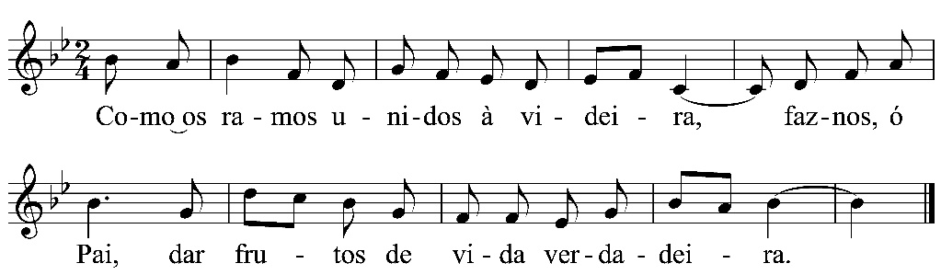

1. Deus, Pai Santo,
Tu amas todos os Teus filhos,
com amor eterno e sempre fiel.
Cuida com amor do Teu Povo,
como o agricultor da sua vinha eleita.
Que a Tua Palavra nos purifique
e a graça do nosso Batismo frutifique
num caminho novo de santidade. Refrão

2. Senhor Jesus Cristo,
Tu és a vide verdadeira e nós os ramos,
enxertados em Ti pelo Batismo.
Faz-nos ser e permanecer unidos a Ti,
na Tua Palavra e no mandamento novo,
para nos tornarmos todos em Ti,
Igreja viva de discípulos missionários,
testemunhas felizes do Teu amor. Refrão

3. Espírito Santo,
Tu és a seiva que circula em nós,
como água que jorra da fonte batismal
e nos dá a vida verdadeira.
Reúne na comunhão de um só Povo
todos os filhos de Deus dispersos.
Faz da Igreja do Porto uma Mãe acolhedora,
a Casa do Pai, de braços sempre abertos.
Ámen. Refrão

4. O que me pede esta palavra? Ação missionária.

- Cuidar das raízes da fé para frutificar. “Cuidar das próprias raízes, porque das raízes vem a força que vos vai fazer crescer, florescer e frutificar” (CV 186). “Aquilo que a árvore tem de florido, vive daquilo que tem sepultado” (CV 108). Dar importância aos pais, padrinhos, avós, pároco, catequistas… e a quantos me transmitiram o dom do Batismo e da fé.

- Viver enraizados em Cristo para dar fruto. A alegoria insiste em «permanecer» (comunhão) para dar fruto (envio em missão). São necessárias a fidelidade e a constância, a insistência e a perseverança na oração, na escuta da Palavra, na celebração dos sacramentos, na prática do amor fraterno. Não dizer nunca “fui batizado”, mas “sou batizado”. O dom do Batismo renova-se em cada dia.

- Crescer e amadurecer na fé para frutificar. Na verdade, há uma “chamada para crescer, amadurecer continuamente, dar cada vez mais fruto. Trata-se de uma formação reciprocamente recebida e dada por todos” (ChL 57). É preciso dar importância à catequese, aos encontros de oração, às iniciativas de formação.

- Valorizar a pessoa divina do Pai, ‘o Agricultor’. Despertar a consciência filial dos batizados e a colaboração humana com a graça divina. Já o dissemos: “Ninguém pode ter a Deus por Pai, se não tem a Igreja como Mãe" (São Cipriano). Tal implica acentuar a paternidade divina e a maternidade eclesial: “a Mãe Igreja que, toda ela, gera a todos e a cada um” (Ritual do Batismo, Preliminares ao Batismo de Crianças, n.º 2).

- Reforçar a importância da oração dominical (Pai-Nosso) na oração pessoal e comunitária.

- Desenvolver o sentido de pertença e de participação na vida da Igreja. Os fiéis leigos não são simplesmente «agricultores» que trabalham na vinha, mas são parte da mesma vinha (cf. Christifideles laici, 8). São ramos da videira verdadeira, que é Cristo. A Igreja não é um optativo para o batizado (PDP 2019/2020, n.º 3, pág. 9); é lugar matricial da vivência e da experiência cristã. Ninguém se faz cristão em laboratório. “A dimensão comunitária não é apenas uma moldura, um contorno, mas constitui parte integrante da vida cristã, do testemunho e da evangelização. A fé nasce e vive na Igreja. No Batismo, as famílias celebram a incorporação de um novo membro a Cristo e ao seu Corpo, que é a Igreja” (Papa Francisco, Audiência, 15.1.2014).

- Dar dimensão familiar a toda a ação pastoral, de modo que todos se sintam na Igreja como em sua casa e a Paróquia se torne verdadeiramente “a própria Igreja, que vive no meio das casas dos seus filhos e filhas” (Christifideles laici, 26).

- Empenhar-se nas tarefas da iniciação cristã: já não se trata tanto de batizar os convertidos, mas sobretudo de converter os batizados.

- Fazer memória viva do nosso Batismo. Como?

- Celebrando o aniversário do Batismo.
- Renovando a profissão de fé batismal.
- Tocando na água batismal ou deixando-me aspergir por ela.
- Rezando ao Pai, como filho(a) de Deus.
- Participando na vida da comunidade cristã.
- Optando por fazer o bem e renunciando ao mal.
- Fazendo frutificar o meu Batismo num caminho de santidade.
- Ajudando os outros a descobrir a graça do Batismo.
- Dando testemunho e contagiando a alegria da minha fé.

- Perguntemo-nos, então, em jeito de exame de consciência:

- Sei ao menos a data do meu Batismo? Celebro este aniversário?
- Lavo-me nas águas do Batismo, deixando-me converter, todos os dias, ao amor de Deus, derramado em mim e por mim?
- Ao pedir o Batismo, para o(a) meu(minha) filho(a), quero mesmo batizá-lo(a), mergulhando-o(a) nesta corrente do amor divino, ou simplesmente passá-lo(a) por água?
- Porque é que sou batizado(a) e não sou crismado(a)?
- Alimento o meu Batismo, na oração diária do Pai-Nosso, na escuta frequente da Palavra, na celebração dominical da Eucaristia?
- Renovo a graça do Batismo, através do Sacramento da Penitência (Confissão ou Reconciliação) e dos outros Sacramentos?
- Porque é que peço o Batismo para um(a) filho(a) e ponho de parte o Sacramento do Matrimónio?
- Afinal, o meu Batismo são águas vivas ou águas passadas?

